Тема: Хлеб
План
1.Сырье
2.Производство
3.Виды и ассортимент
4.Качество
5.Дефекты
6.Хранение

1.Сырье. Сырье подразделяется на основное и вспомогательное. Основным сырьем являются мука, вода, дрожжи (для ржаного теста используются закваски, состоящие из дрожжей и большого количества специфических молочнокислых бактерий) и поваренная соль. В качестве вспомогательного сырья используют жиры, сахар, патоку и другие сахаристые вещества, солод, яйца или яичные продукты, молоко и молочные продукты, семена тыквы и подсолнечника, цукаты, ванилин, пряности и т. д
2. Производство хлеба состоит из подготовительного этапа - подготовка и дозирование сырья; основного - замес теста, его брожение, формование, разделка, расстойка тестовых заготовок, выпечка; заключительного - бракераж, охлаждение и укладка на лотки. Подготовка сырья включает просеивание муки для отделения примесей и аэрации, растворение соли, сахара, разведение дрожжей. Дозирование сырья обеспечивает соблюдение установленной рецептуры и выхода готовой продукции. Замес пшеничного теста осуществляют двумя способами: опарным и безопарным. Ржаной хлеб получают на закваске и заварным способом.
3.Виды и ассортимент:
По виду и сорту муки:
- Пшеничный
- Ржаной: формовой
- Ржано-пшеничный
4.Качество. Внешний вид хлеба оценивают по его форме, состоянию поверхности, цвету, а также по отсутствию дефектов корки. Форма должна быть правильной, соответствующей определенному сорту хлеба: у формового - со слегка выпуклой верхней коркой, без наплывов, не мятой; у подового - не расплывшейся, не плоской, не мятой, без выплывов и притисков (последние могут быть только у саек). Не допускается в реализацию мятые ли деформированные вследствие небрежного обращения изделия. Поверхность изделий должна быть гладкой, блестящей, без загрязнений, крупных трещин. Поверхность штучных и мелкоштучных изделий должна быть без пузырей, трещин, подрывов.
Цвет корки должен быть не бледным и равномерным. У пшеничного сортового хлеба - от золотисто-желтого до светло-коричневого, у хлеба ржаного и ржано-пшеничного - от светло - до темно-коричневого. Изделия не должны быть подгоревшими. Мякиш должен быть без комочков и следов непромеса, эластичным, свежим, не крошковатым.
5.Дефекты внешнего вида: неправильная форма, пониженный объем, трещины, пузыри и пятна на поверхности, отсутствие глянца на корке, излишне бледная или слишком темная окраска корки, выпуклая или вогнутая корка, слишком толстая или слишком тонкая, рыхлая и неравномерная корка, боковые притиски, расплывчатость. Дефекты мякиша: разрывы мякиша, непромес, пустоты в мякише, закал, крошливый грубый мякиш, темный мякиш. Дефекты вкуса и запаха: кислый, пресный, пересоленный, горький вкус или посторонний привкус, хруст от минеральной примеси, затхлый плесневелый или другой посторонний запах.
6. Хранение. Пшеничный – 24 часа; ржаной – 36 часов при t 15-20°, влажность 70-75%.

Хлеб из смеси ржаной и пшеничной муки
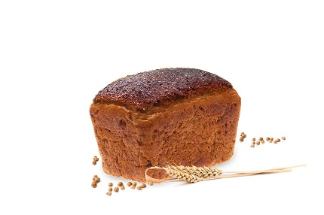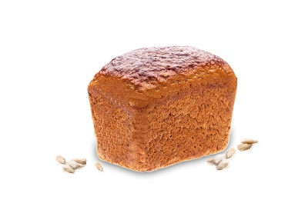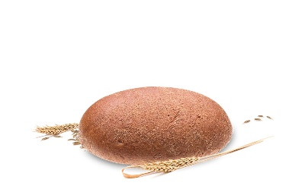
Хлеб «Бородинский» Хлеб «Бодрость» Хлеб «Дарницкий»
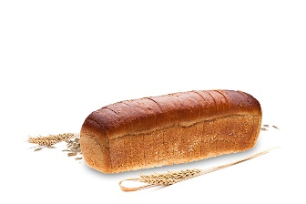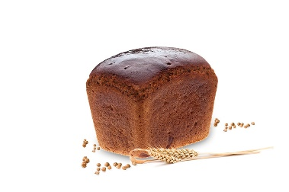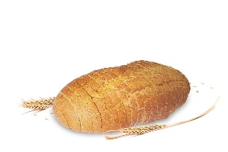
Хлеб «Осенний» Хлеб «Скифский» Хлеб «Боспорский»

Хлеб из пшеничной муки
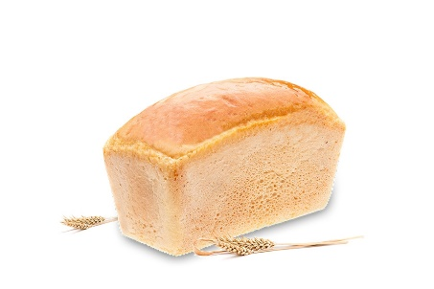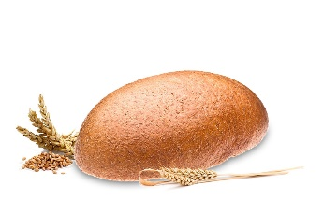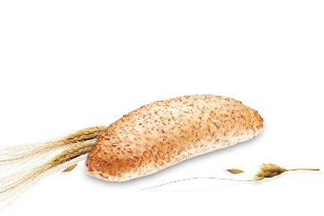
Хлеб формовой Хлеб с отрубями подовый Хлеб «Колосок» зерновой
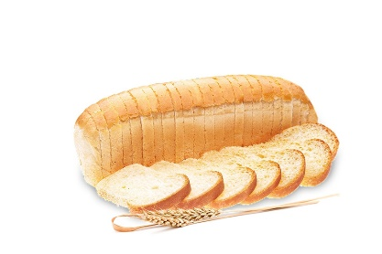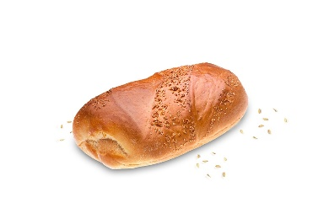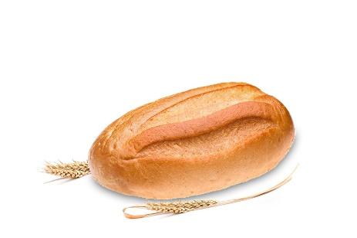
Хлеб «Новинка» формовой Хлеб «Пшеничный» Хлеб «Семейный»
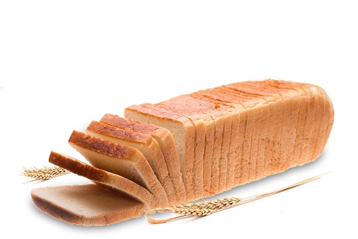 Хлеб «Тостерный»

Тема: Булочные изделия
Булочные изделия готовят из пшеничной муки простыми и улучшенными, крупно- и мелкоштучными. По составу они отличаются от пшеничного хлеба пониженной влажностью (27-32%), кислотностью, повышенным содержанием жиров, сахаров.
Простые булочные изделия. К ним относятся простые батоны (из муки 1-го и 2-го сортов, имеют продолговато-овальную форму, на верхней поверхности косые надрезы); Столичные батоны (из муки в/с, имеют удлиненную цилиндрическую форму, с неглубокими косыми надрезами); ситнички Московские (из муки в/с, имеют круглую форму) и др.
Улучшенные булочные изделия бывают следующих наименований: батоны Нарезные (из муки высшего и 1-го сорта, имеют продолговато-овальную форму, на верхней поверхности косые надрезы); батоны Подмосковные (из муки высшего сорта, имеют продолговато-овальную форму, на поверхности два продольных надреза); Плетенки с маком (из муки высшего сорта, плетутся из трех жгутов теста, поверхность отделана маком); Халы (из муки 1-го сорта, плетутся из четырех жгутов теста); Городские булки (из муки высшего и 1-го сорта, имеют продолговато-овальную форму с гребешком, проходящим вдоль булки); булочки Столичные (из муки высшего и 1-го сорта, имеют круглую форму, иногда надрез по диаметру); сайки (из муки высшего сорта, на боковой поверхности отсутствует корка (слипы), так как их выпекают, плотно посадив на листы или в формы); рогалики (из муки высшего и 1-го сорта, представляют собой продолговатый слегка изогнутый рожок); булочная мелочь (из муки 1-го или 2-го сорта с добавлением сахара и маргарина, поверхность обрабатывается яйцом, имеют форму розанчиков, подковок, гребешков, жаворонков и др.). К группе мелкоштучных улучшенных булочных изделий следует отнести также лепешки ржаные, вырабатываемые из 90% ржаной обойной муки и 10% пшеничкой муки 1-го сорта с добавлением химических разрыхлителей, сахара, жира и других сдабривающих веществ (масса одной лепешки - 100 г).
Сдобные хлебные изделия выпекают из пшеничной муки высшего и 1-го сортов с добавлением большого количества сахара (10-25%), жира (7-13%), яиц (4-9%), а также варенья, повидла, изюма, крема. Подразделяются на изделия крупно- (хлебы) и мелкоштучные (булки),
Диетические хлебные изделия предназначены для лечебного и профилактического питания людей, которым противопоказаны обычные хлебные изделия.
В зависимости от назначения они подразделяются на следующие виды:
- с пониженной кислотностью: булочки с пониженной кислотностью для больных гастритом и язвенной болезнью;
- с пониженным содержанием углеводов: белково-отрубной, белковое пшеничный хлеб и молочно-отрубной хлеб, булочки с добавлением яичного белка, ржаной диабетический хлеб - для получивших ожоговую травму, больных сахарным диабетом, ожирением, острым ревматизмом;
- с пониженным содержание белка: безбелковый бессолевой и безбелковый хлеб из пшеничного крахмала - для питания больных с хронической почечной недостаточностью и при других заболеваниях, связанных с нарушением белкового обмена;
- с повышенным содержанием пищевых волокон: Зерновой хлеб, Докторские хлебцы, Барвихинский хлеб, хлеб и булочки пшеничные пониженной калорийности - рекомендуется при атониях кишечника (страдающим вялостью кишечника);
- с добавлением лецитина или овсяной муки: диетические отрубные хлебцы с лецитином, хлебцы Геркулес - при атеросклерозе, ожирении, заболевании печени, нервном истощении, пониженной функции кишечника;
с повышенным содержанием йода: диетические отрубные хлебцы с лецитином и морской капустой, Соловецкий хлеб - при заболеваниях щитовидной железы, сердечно-сосудистой системы, дефиците йода.
Национальные виды хлеба - особая группа хлебобулочных изделий. Их производство и потребление традиционны для коренного населения разных государств. К ним относятся: лаваш (Армения, Грузия), чурек (Азербайджан), лепешки (Казахстан, Узбекистан), пита и др. Производят их из разных сортов пшеничной муки на жидких или прессованных дрожжах, а иногда на специальных заквасках. Тесто разделывают чаще всего в виде тонких лепешек, пластов, колец. Выпекают в специальных печах (торни, тандыры и др.) на галечном поду или прикрепляют к боковым стенкам либо своду пекарной камеры, в которой одновременно с выпечкой горит топливо.
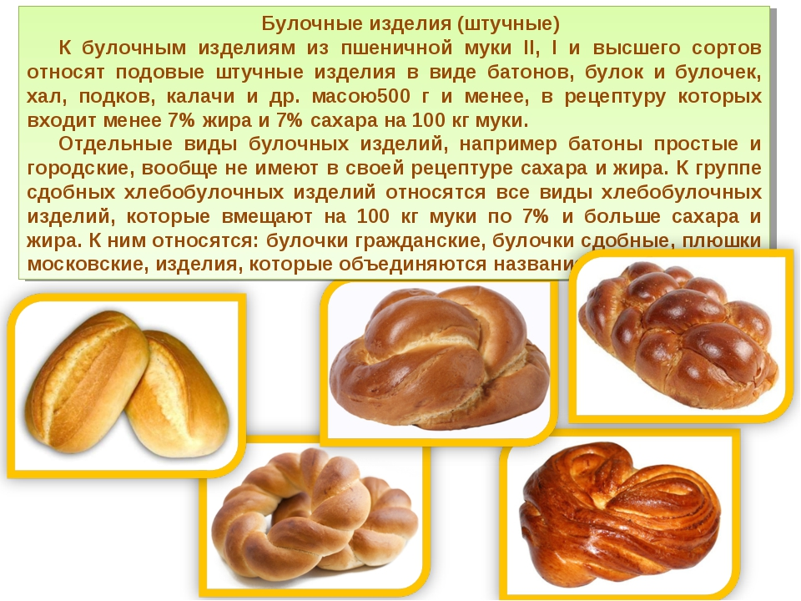

Плюшка
Тема: Бараночные изделия
Бараночные – изделия из пшеничного теста в виде колец, челночков (овальная форма), подвергнутых специальной обработке и выпеченные. К бараночным изделиям относят различные виды баранок, сушек и бубликов. Сушки и баранки являются хлебными изделиями длительного хранения; бублики – промежуточным по влажности продуктом между булочными изделиями и баранками
Идентифицирующими признаками бараночных изделий являются: форма, поверхность; признаками вида - диаметр, масса, влажность
Название | Форма | Диаметр | Влажность
сушки | кольца,челночки | 4.0-6,0 | 9,0-13
баранки | кольца | 7,0-9,0 | 12,0-19,0
бублики | кольца | 7,0-10,0 | 22,0-27,0
.

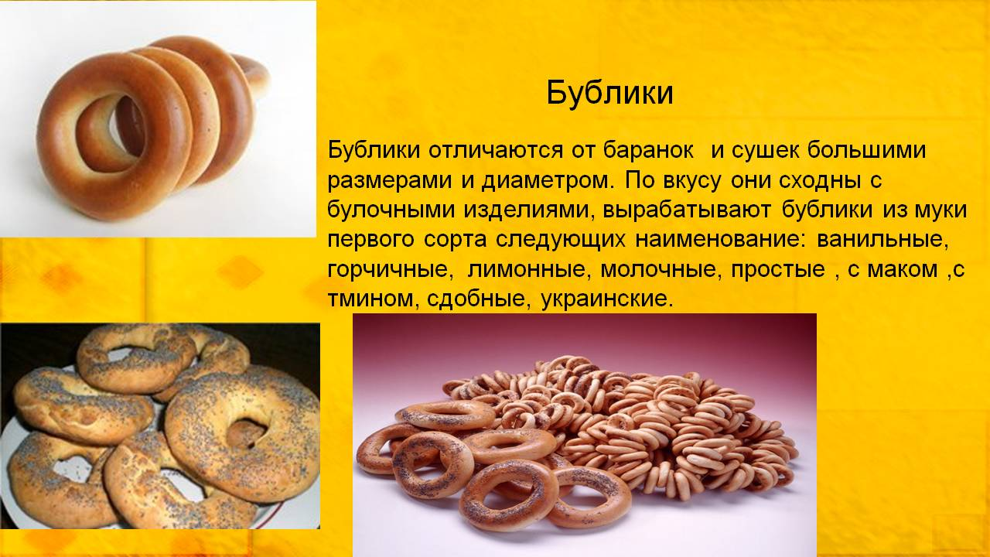
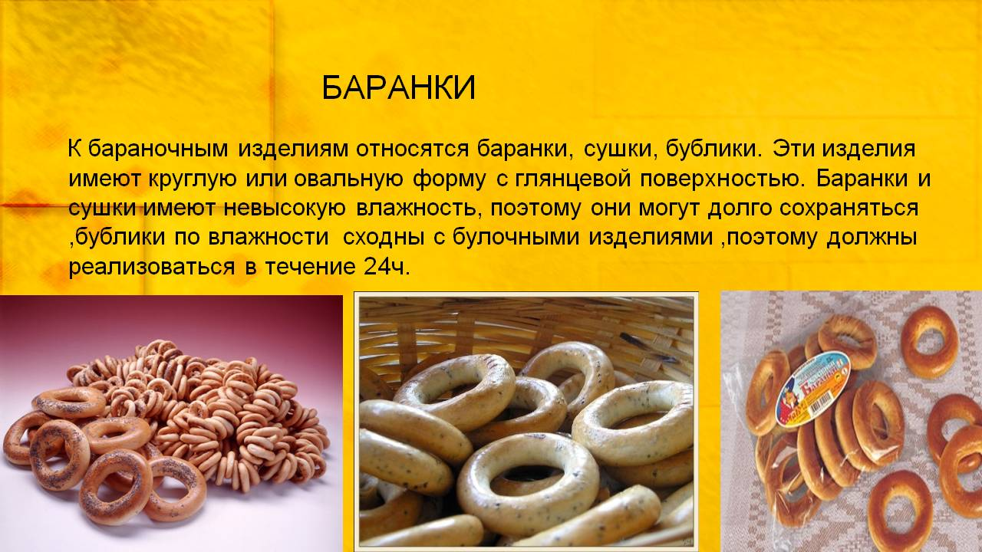
Д/з: 1. Написать конспект в тетрадь (можно кратко).
2. Ответить на вопросы.
3. Заполнить таблицу на 4 вида хлебобулочных изделий
Название | Характеристика | Дефекты | Хранение
Батон
Сушка
Плюшка
Хлеб формовой
Задания отправить: tatyanageor5@gmail.com

Тесты

1.Пшеничное тесто для хлеба готовят двумя способами: _____ и______.
2. Хлеб, полученный из основного сырья: муки, воды, соли, дрожжей, называется_______________.
3. Распределите следующие виды хлеба по группам:
а) пшеничный хлеб
б) ржаной хлеб
Бородинский, Столовый, Ситный с изюмом, Рижский, Домашний, Минский,
Дарницкий, Саратовский калач
4. Укажите, какой хлеб рекомендуется лицам со следующими заболеваниями
а) при вялости кишечника хлеб с повышенным содержанием…………….;
б) при заболеваниях щитовидной железы хлеб с содержанием…………...;
в) для больных с заболеванием почек хлеб без добавления………………..
5. Укажите болезнь хлеба, которая вызывается дрожжевыми грибками, при
этом в мякише образуются белые пятна, похожие на мел. Это ________ болезнь.
6. Назовите дефект хлеба, при котором у нижней или боковой корки
образуется беспористый, влажный слой мякиша (_______________).
7. Вставьте пропущенные цифры:
Хлеб хранят при температуре______и относительной влажности_____%
8. Допишите правильный ответ: Плетёные изделия подразделяют на
а) __________ б)__________.
9. Распределите следующие виды хлебобулочных изделий по группам:
а) батоны; в) сайки
б) булки; г) булочная мелочь.
Нарезные, Столичные, Русские, Горчичные, гребешки, простые, рогалики,
Столовые.
10.Вставьте пропущенные цифры:
Срок реализации пшеничного хлеба и ржаного из сеяной муки_____ч,
остальных видов хлеба_____ч.
11. Выберите правильный ответ: к какой группе хлебобулочных изделий относятся ватрушки?
а) булки
б) сдобные изделия
в) булочная мелочь
12. В магазине широкий ассортимент хлеба. Покупатель спрашивает, какой хлеб более полезный и почему?
13.Какой вид бараночных изделий можно отнести к булочным?
14.Дольше всех хранятся бублики, баранки или сушки?
15.Назовите ассортимент бараночных изделий, реализуемых в магазинах?

